«Küchenquiz»

Angerührter Teig / Gerührter Teig / Biskuitteig / Blätterteig / Hefeteig / Brühteig

Mit 10 20 30 40 50 60 70 80 90 100 Punkte-Fragen

http://slideplayer.org/slide/2602859/

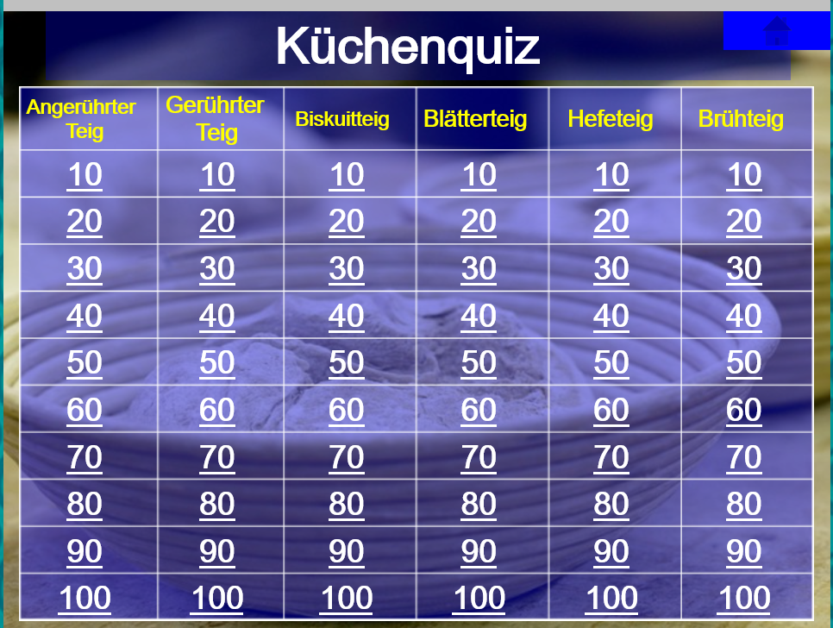

Antworten und Fragen:
2 Mit dem Schwingbesen Womit rührst du den Omelettenteig?
3 Angerührter Teig Wie heisst der Teig, wo die Flüssigkeit von der Mitte her angerührt wird?
4 -Omeletten - Knöpfli - Strudelteig Zähle 3 Gerichte auf, die mit dem angerührten Teig zubereitet werden.
5 Im Mengenverhältnis Für den Omeletten- und Spätzliteig brauchst du die gleichen Zutaten (Mehl, Salz, Eier, Wasser/Milch). Wo liegt der Unterschied
6 Mit kaltem Wasser Du bist mit der Arbeit fertig. Weichst du die Schüssel und die Arbeitsgeräte mit heissem oder kaltem Wasser ein
7 Omelettenteig Welcher Teig wird mit dem Schwingbesen gerührt
8 -Strudelteig (Kelle/von Hand) -Knöpfliteig (Kelle) Welche Teige werden mit der Kelle (und von Hand) verarbeitet?
9 Das Mehl kann Flüssigkeit aufnehmen. Was bewirkt das „ruhen lassen“ des Teiges?
10 Mehr Mehl nehmen Wenn du keine Zeit mehr hast, den Teig „ruhen zu lassen“, wie musst du die Zutaten ändern?
11 Kuchenteig Welcher Teig gehört nicht zu den „angerührten Teigen“? Omelettenteig, Strudelteig, Kuchenteig
12 Teigschüssel In welcher Schüssel rührst du Butter?
13 Kuchen, Torten, Cakes, Muffins, Guetzli Was für ein Gericht stellst du mit gerührtem Teig her?
14 Mixer Welches Rührgerät verwendest du um den Teig zuzubereiten?
15 Bis sich Spitzchen bilden Wie lange schlägst du die Butter Spitzchen bilden?
16 Gummischaber Welches Rührgerät verwendest du, nachdem du die Aromen beigefügt hast?
17 Gibt weniger Klümpchen Weshalb wird Mehl und Backpulver dazugesiebt?
18 Mit Klopfen Wie bringst du den Teig gleichmässig in die Form?
19 Mit einer Nadel, erst wenn nichts mehr klebt, ist der Kuchen fertig. Wie testest du, wann der Kuchen fertig ist?
20 Zuerst Schale abreiben, und erst dann halbieren und auspressen. Wenn du von einer halben Zitrone Saft und Schale zugeben musst, wie machst du das?
21 -Backofen vorheizen -Kuchenform richten Bevor du mit der Zubereitung des Teiges beginnst, musst du zwei Dinge erledigen. Welche?
22 -Zutaten -Arbeitsgeräte Was musst du alles richten, bevor du mit dem Biskuitteig beginnst?
23 Eier, Zucker, Salz, Mehl, Aromen Nenne 4 Zutaten, die in den Biskuitteig müssen!
24 Zuerst das Eiweiss zu Eischnee schlagen Wenn du mit dem Handrührwerk arbeitest, welches ist dein erster Arbeitsschritt?
25 Lageweise auf die Masse geben und mit dem Gummischaber darunterziehen Wie werden das Mehl und das Eiweiss in die Schüssel gegeben
26 Backzeit ist abgelaufen Biskuitteig ist leicht bräunlich Biskuitteig klebt nicht an der Nadel Wie stellst du fest, dass der Biskuitteig genügend gebacken ist?
27 So lange rühren bis sie hell (fast weiss) und schaumig ist. Wie lange musst du die Masse rühren
28 Der Biskuitteig (v.a. das Eiweiss) kann durch die eindringende kalte Luft zusammenfallen. Während der Backzeit darf die Backofentüre nicht geöffnet werden, weshalb?
29 Damit die Luft im Teig bleibt und er nicht zusammenfällt. Weshalb musst du das zu Eischnee geschlagene Eiweiss sorgfältig unter die Teigmasse rühren
30 Biskuitroulade mit Konfitüre, Haselnusstorte, Schokoladenroulade Für welche Rezepte verwenden wir die Zubereitungsart Biskuitteig? Streuselkuchen, Fruchtkuchen, Hauscake, Linzertorte, Biskuitroulade mit Konfitüre, Haselnusstorte, Beerenkuchen, Schokoladenroulade
31 Der Biskuitteig geht durch die Luft auf, welche sich im geschlagenen Eiweiss befindet und somit unter die Teigmasse gezogen wird. Durch die grosse Hitzeeinwirkung im Ofen dehnt sich die Luft aus und die Teigmasse geht auf. Wodurch geht der Biskuitteig im Ofen auf?

32 Hefe ist ein Pilz. Mikroorganismus Was ist Hefe?
33 Als Teiglockerungsmittel Wozu dient die Hefe im Brot?
34 Wenn er doppelt so gross ist wie nach dem Kneten. Wann ist der Hefeteig genug aufgegangen?
35 Damit die Oberfläche nicht austrocknet. Warum wird der Hefeteig beim Aufgehenlassen zugedeckt?
36 Frischhefe als Würfel Trockenhefe im Beutel als Pulver In welcher Form kann Hefe gekauft werden?
37 Mit dem Zeigefinger auf die Unterseite des Gebäckes klopfen – es muss hohl klingen. Wann ist ein Brot oder Zopf genügend durchgebacken?
38 Sauerstoff, Wärme, Nahrung, Flüssigkeit Was brauchen Mikroorganismen (z.B. Hefe) zum Leben?
39 Hefe zerbröckeln, in der Flüssigkeit auflösen und zum Mehl geben. Wie gibst du Frischhefe zum Mehl?
40 -Glatte Oberfläche -Teig ist weich und geschmeidig -der Schnitt weist Bläschen auf Wie soll ein gut gekneteter oder geklopfter Hefeteig aussehen
41 Mehl, Hefe, Wasser, Salz, Olivenöl Zähle die Zutaten für einen Pizzateig auf
42 Ofenküchlein Eclaire Was für Gerichte werden aus Brühteig hergestellt?
43 Mehl, Butter, Wasser, Salz, Eier Was für Zutaten benötigt man?
44 In Pfanne und Temperatur Unterschied zu den anderen Teigzubereitungsarten?
45 Im Sturz, auf einmal Wie soll das Mehl hinzugegeben werden
46 Wenn der gekochte Teig abgekühlt ist. Wann gibst du die Eier hinzu
47 Mit Mixer oder Kelle Womit rührt man die Eier unter den Teig?
48 Bis der Teig glänzt und geschmeidig ist, der Teig in Fetzen von der Kelle reisst Wie viele Eier gibst du hinzu
49 einzeln, verklopft Wie gibst du die Eier zum Teig?
50 Wasser verdampfen lassen Was heisst abbrühen?
51 Teig löst sich vom Pfannenboden, es bildet sich Bodensatz am Pfannenboden Woran erkennst du, dass genügend gekocht / abgebrüht ist?
52 kalt Wie soll Blätterteig zum Verarbeiten sein?
53 Teig und Fett Aus welchen zwei Teilen besteht der Blätterteig?
54 Damit die Fettschicht wieder fest wird. Warum muss man Blätterteig vor dem Backen kühl stellen?

55 Er besteht aus Schichten (Blättern) Warum heisst der Blätterteig Blätterteig?
56 Die Fettschicht wird zu dünn und kann den Wasserdampf nicht zurückhalten ◊ Teig kann nicht aufgehen. Weshalb darf man den Blätterteig nicht dünner als 3 mm auswallen
57 Neue Blätterteigschichten Was entsteht beim Touren?
58 Schichten werden zerstört ◊ Teig kann nicht aufgehen Weshalb darf ein Blätterteig nie geknetet werden?
59 Damit der Teig (Fettschicht) nicht weich wird. Warum muss eine Füllung für Blätterteiggebäck ausgekühlt sein?
60 Wasserdampf Was hilft beim Backen, damit der Blätterteig besser aufgeht?
61 Teig wird ausgewallt, in die Mitte kommt ein Butterklumpen, Teig wird zusammengelegt, gekühlt, ausgewallt, zusammengelegt, gekühlt, usw. Wie entsteht Blätterteig?

